**劳拉下棋开发文档**

**沈征宇183020100009**

**设计思路：**

本次lab我采用了面向对象的设计方式

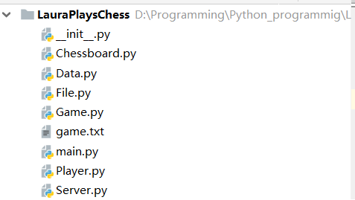

Game作为游戏类，维护着Chessboard棋盘类对象和两个Player玩家类对象

Data类存储常量信息

File类与外部交互，不将文件操作耦合在普通类中

Chessboard存储二维列表代表棋盘，提供打印等方法的接口

Player作为玩家和机器人的父类，两子类的下棋方法有不同

Server类维护游戏，与玩家交互

**遇到的问题和解决办法：**

**问题1：**

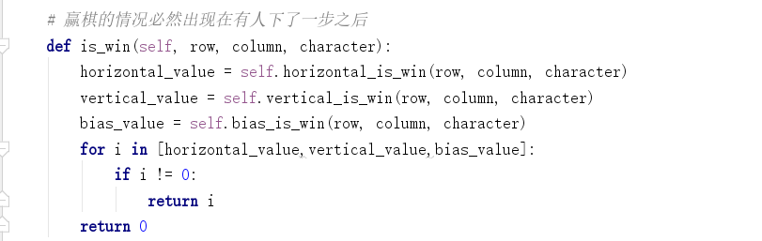

这是判断一步棋后，是否有人获胜的方法

起初我判断方法是向一个方向延伸，计数，比如，只往左/往上

后来发现比如X_XX到XXXX没有判定出来，所以纠正成在水平方向上/上下方向上/两个对角线方向上累加

**问题2：**

项目要求同时在文件中记录游戏过程

我自定义print_and_write方法，输出到控制台的同时写入文件，替换原来的print

**问题3：**

测试的时候发现机器人秒反应，体验不好，让线程休眠了0.3秒，模仿思考过程

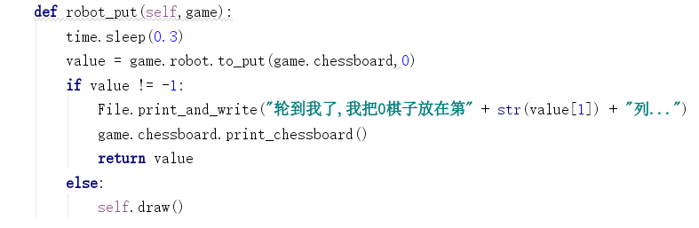

**问题4：**

考虑到可能出现局数字重复问题，随机生成时做了判断